APLICAÇÃO DE JOGOS DE RACIOCÍNIO LÓGICO NA EDUCAÇÃO ESPECIAL
Alberto Azevedo da Silva
SMED/São José da Laje
beto.silva820@gmail.com

Ednéia Santos Bezerra da Silva
SMED/São José da Laje
edneiasantos473@gmail.com

Eryca Millene Laurindo da Silva
SMED/São José da Laje
millenelaurindo@gmail.com

Michelle Cardoso da Silva
SMED/São José da Laje
micardoso868@gmail.com

Miriam Correia da Silva
SMED/São José da Laje
miriam_am13@hotmail.com

Resumo: Este trabalho busca relatar o quanto a aplicação de jogos com raciocínio lógico na Educação Especial traz grandes benefícios para o desenvolvimento cognitivo e socioemocional dos alunos, além de ser uma forma lúdica e eficaz de aprender e desenvolver habilidades importantes em matemática. Estes jogos auxiliam no desenvolvimento de memória, atenção, concentração, resolução de problemas e tomada de decisões, além de promover a interação social e a confiança em si mesmo. Traremos neste relato alguns referenciais teóricos como: SILVA e KODOMA (2004). Quanto a metodologia buscamos realizar uma pesquisa bibliográfica e de campo visando realizar uma apresentação teórica, como também o que de fato ocorre na sala de aula. Por fim os resultados trazem evidências sobre a importância dos jogos como ferramentas que contribuem no desenvolvimento das habilidades de alunos com necessidades educativas especiais, e dão a oportunidade de promover uma aprendizagem em matemática de forma lúdica, motivadora e inclusiva.

Palavras-chave: OBMEP Mirim. Leitura e compreensão textual. Enunciado.
Abstract: This paper aims to report how the application of logical reasoning games in Special Education brings great benefits to the cognitive and socio-emotional development of students, in addition to being a fun and effective way to learn and develop important skills in mathematics. These games help in the development of memory, attention, concentration, problem-solving and decision-making, in addition to promoting social interaction and self-confidence. We will bring in this report some theoretical references such as: SILVA e KODOMA (2004). Regarding the methodology, we sought to carry out bibliographic and field research aiming at making a theoretical presentation, as well as what actually happens in the classroom. Finally, the results provide evidence about the importance of games as tools that contribute to the development of the skills of students with special educational needs, and provide the opportunity to promote learning in mathematics in a fun, motivating and inclusive way.
Keywords. OBMEP Mirim. Reading and textual comprehension. Announced.

1. OS JOGOS DE RACIOCÍNIO LÓGICO E EDUCAÇÃO ESPECIAL
A matemática, enquanto linguagem universal, representa um desafio para muitos alunos, especialmente para aqueles com deficiência intelectual ou múltiplas deficiências. Diante disso, o uso de jogos pedagógicos apresenta-se como uma alternativa lúdica e eficaz para promover o aprendizado de conceitos matemáticos de forma acessível e motivadora. A proposta deste artigo é apresentar dois tipos de jogos matemáticos adaptados para o contexto da educação especial, considerando as diretrizes da educação inclusiva.

2. RELATO DA APLICAÇÃO DE JOGOS DE RACIOCÍNIO LÓGICO COM ALUNOS DA EDUCAÇÃO ESPECIAL
O debate sobre a inclusão do aluno com deficiência no ambiente escolar, não é um tema novo. A inclusão educacional tem como princípio fundamental, que todos aprendam juntos em escolas regulares, independente das suas diferenças e dificuldades (UNESCO, 1994). A aprendizagem vai além da matricula dos alunos, é a efetivação de uma aprendizagem significativa. Sendo assim, o professor tem o desafio de envolver todos os seus alunos, sem exclusão, respeitando a limitação individual de cada um.
Ensinar matemática, não é uma tarefa simples. Existem crenças de que a matemática é para os mais inteligentes e privilegiados. Um tabu, que se intensifica quando falamos da educação especial. É preciso que o professor busque formas e meios de ensinar a matemática, buscando recursos tecnológicos para promover a aprendizagem. Segundo Silva e Kodoma (2004, p.3), “os jogos são instrumentos para exercitar e estimular um agir-pensar com lógica e critério [...]”. É da natureza da criança o brincar, a necessidade de aprender, a vontade de jogar, vencer desafios, criar estratégias, prender a atenção e estimular o pensamento crítico. Os jogos de raciocínio logico, impulsionam ou desenvolvem essas habilidades tão importantes, não só no ensino da matemática.
Diante disso, neste estudo apresentaremos um relato de experiência que parte do campo de atuação de uma professora dos anos iniciais, na cidade de São José da Laje/Alagoas, que leciona uma turma de 5º ano composta por 33 alunos. Dentre estes, tem alunos diagnosticados com TDAH (transtorno do déficit de atenção e hiperatividade). Esse transtorno afeta a atenção, e muitas vezes essas crianças são tidas como indisciplinadas, pelos seus pais, professores e colegas, são conhecidas como crianças muito desatentas, que não escutam, que estão sempre perdendo as coisas, que são esquecidas e facilmente distraídas pelo ambiente, que precisam de constante atenção e que não acabam nada do que começam. A frustação do aluno é perceptível quando ele não consegue realizar determinada atividade. Por isso, o professor ao elaborar suas dinâmicas, deve ser minucioso para que todos alunos participem efetivamente da aula proposta e apresentar uma proposta baseada com aplicabilidade de jogos nas aulas de matemática tem mostrado um resultado positivo.

PROPOSTA DE JOGO MATEMÁTICO
Jogo: Trilha dos Números (Jogo Físico)
Objetivo: Desenvolver a contagem, reconhecimento numérico e noção de sequência.
Público-alvo: Alunos com deficiência intelectual ou atraso global no desenvolvimento.
Materiais:
- Tabuleiro em forma de trilha numerada de 1 a 20 (em alto-relevo ou com números grandes);
- Peões adaptados (com formas táteis ou magnéticos);
- Dado com faces ampliadas ou sonoras;
- Cartas com desafios simples.

Regras do jogo:
Os jogadores lançam o dado e avançam as casas conforme o número sorteado. Em casas específicas, realizam desafios simples relacionados à matemática básica.

Adaptações possíveis:
- Tabuleiro em braile ou com texturas;
- Dado eletrônico com som;
- Pranchas de comunicação alternativa para alunos não verbais.
Durante a aplicação de jogos matemáticos foi observável a interação e a participação ativa dos alunos. Pode-se afirmar também que o jogo educativo é uma ferramenta de apoio no processo de ensino e aprendizagem, pois ao usar esse método de ensino, o estudante aprimora de maneira divertida o raciocínio lógico. Dessa forma, o aluno com TDHA conseguiu formar conceitos, elaborar e aplicar estratégias para solucionar os problemas matemáticos propostos, desenvolvendo assim habilidades essenciais no seu cotidiano durante a aprendizagem em uma sala de aula.
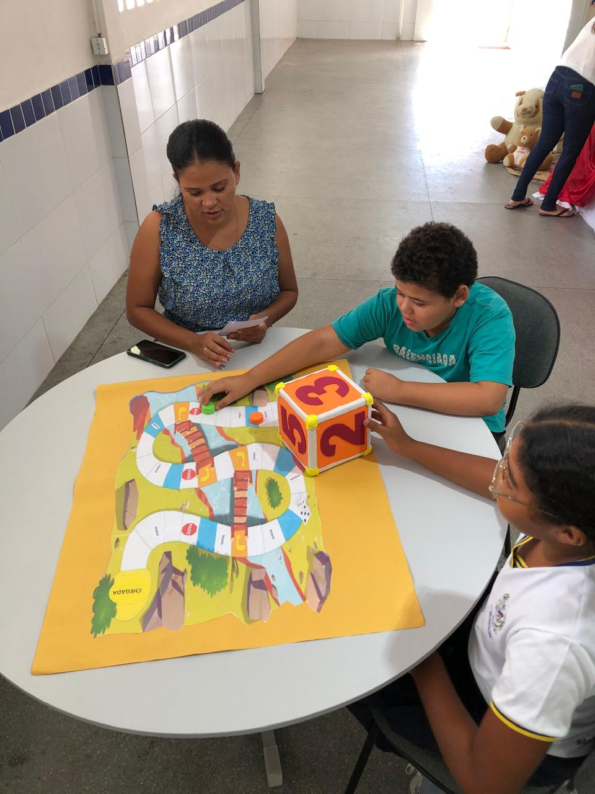

Figura 1: Aplicação do jogo matemático orientado pelo professor
Por fim, percebemos que muitas são as adversidades encontradas pelos professores que estão comprometidos com a educação. Mas com dedicação e comprometimento, esses desafios são alguns degraus que talvez ajudarão na promover de uma educação inclusiva mais atrativa, lúdica com oportunidades de ofertar recursos como os jogos de matemática que visem possibilitar a aprendizagem necessária ao aluno com necessidade especializada.

CONSIDERAÇÕES FINAIS
Por fim, entendemos que o uso de jogos na educação especial deve ser entendido como uma prática pedagógica séria e planejada. Quando adaptados às necessidades dos alunos, os jogos favorecem não apenas o aprendizado de conteúdos matemáticos, mas também a socialização e a inclusão. O papel do professor como mediador é fundamental para garantir o envolvimento e o desenvolvimento de todos os estudantes.
REFERÊNCIAS
BRASIL. Ministério da Educação. Secretaria de Educação Especial. Política Nacional de Educação Especial na Perspectiva da Educação Inclusiva Brasília, DF, 2008. Disponível em: <http://portal.mec.gov.br/arquivos/pdf/politicaeducespecial.pdf>. Acesso em: 16 maio 2025.
UNESCO(1994). Declaração de Salamanca sobre princípios, política e práticas na área das necessidades educativas especiais Unesco. Paulo: Moderna, 2003.
PIAGET, Jean. A formação do símbolo na criança: imitação, jogo e sonho, imagem e representação. Rio de Janeiro: Zahar, 1976.
VYGOTSKY, Lev S. A formação social da mente: o desenvolvimento dos processos psicológicos superiores. São Paulo: Martins Fontes, 1984.

SILVA, Aparecida Francisco da; KODAMA, Helia Matiko Yano. Jogos no Ensino da Matemática. 2004. 19 f. Dissertação (Mestrado) - Curso de Matemática, Fundação Para O Desenvolvimento da Unesp, São Paulo, 2004.

